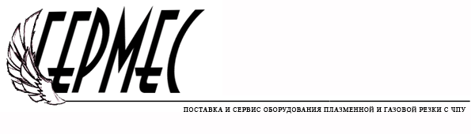

ООО «Гермес»

РФ, Севастополь, Хрусталева 79/17
Тел. +7 (978) 763-61-45
E-mail komrad-germes@yandex.ru
Skype: germes-plasma
Сайт: germes-plasma.tiu.ru

КОММЕРЧЕСКОЕ ПРЕДЛОЖЕНИЕ

ООО «Гермес» представляет

Установки плазменной резки «Сибирь»

Установки воздушно-плазменной резки металла "СИБИРЬ"^{тм} с бесконтактным
поджигом предназначены для резки углеродистых, легированных сталей и сплавов
цветных металлов. Предлагаются установки, как для ручной, так и для механизированной резки. Диапазон токов 70-140 А. Установки комплектуются резаками Trafimet (Ergocut)

 | 70ПР | 120 ПР | 140ПР | 140ПР  ЧПУ
Диапазон тока | 35-70 | 35-120 | 30-140 | 35-140
Макс. толщина разрезаемого металла | 20 | 40 | 50 | 50
Номинальная потребляемая мощность, кВт | 11 | 24 | 26 | 26
Продолжительность нагрузки,  (с фильтром), % | 80 (65) | 60 (40) | 60 (40) | 100
Степень защиты | IP23
Рабочая температура окружающей среды, С | -40...+40
Рабочее давление компрессора, атм. | 4,5-5
Расход воздуха, л/мин | 180 | 230
Резак | A81 | A141
Габаритные размеры | 365 х 160 х 280 | 400 х 250 х 270 | 400 х 250 х 270 | 669 х 388 х348
Масса аппарата, кг | 12 | 22 | 24 | 43
Цена, рублей | 93 000 | 164 500 | 174 500 | 237 200

▼ цена дана на условиях склад поставщика – Севастополь. Цена может уменьшаться или увеличиваться в зависимости от удаленности от склада производителя станков или изменении стоимости доставки
▼ форма оплаты: 100% предоплата по схеме:
- 65% - аванс
- 35% - по готовности станка у производителя
▼ срок изготовления – не более 15 рабочих дней (при отсутствии на складе); срок доставки в Севастополь - 16 дней, в другие регионы – уточняется отдельно
▼ гарантия – 24 месяца от даты изготовления

Комплект поставки
► плазмотрон Trafimet (шланг 6м, ЧПУ – 12 м) – 1 шт.
► зажим «земля» с кабелем (4 м) – 1 шт.
► осушитель-регулятор (EW 2000-2) – 1 шт.
► евроразъем, быстросъем
► шланг воздушный (до –40^{о}С) – 5м
► насадка пружинная CV0011 – 1шт.
► насадка роликовая CV0051 – 1 шт.
► фильтр пылеулавливающий класса G2 – 2 шт.
► сопло – 5 шт.
► электрод - 5 шт.
► источник плазменной резки

С уважением, ООО «Гермес», Севастополь

